Россия > [Костромская область](https://culttourism.ru/kostromskaya/) > [Шарья](https://culttourism.ru/kostromskaya/sharya/)

Краеведческий музей города Шарья.

Среди учреждений культуры города Шарья особое место занимает краеведческий музей, работа которого началась в 1970 году. Его экспозиции рассказывают о тех или иных периодах в жизни города.

Музей находится на центральной улице города Октябрьская дом 10, и принимает многочисленные делегации гостей, проводит множество мероприятий для дошкольников ,учащихся школ города, студентов, жителей и является социально значимым. Музей работает по 10 программам, которые направлены на духовно-нравственное и патриотическое воспитание детей и юношества, на изучение истории родного города и района, создание экспозиций, выставок.

Экспозиции музея: « Животный мир нашего края», расскажет о животном мире лесов Шарьинского района, об обитателях его водоемов и мире насекомых.

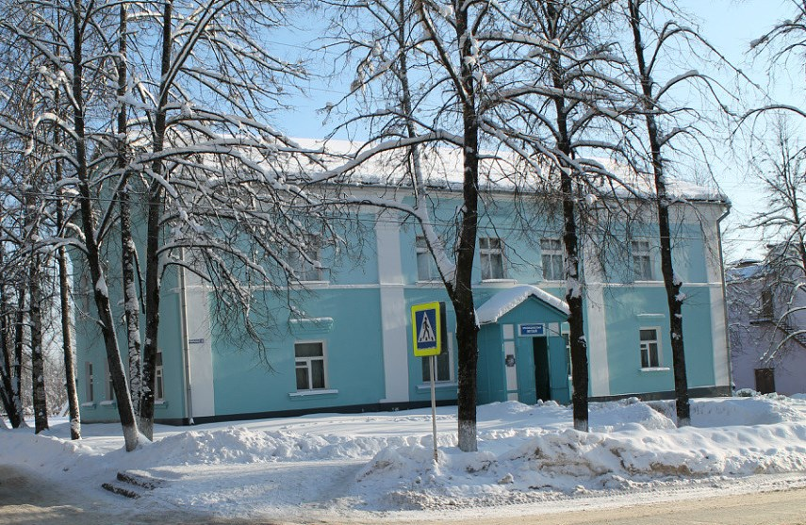Экспозиция: « Жизнь и быт крестьян Ветлужского уезда», расскажет о многолетней истории Шарьинского края . О жизни и быте древнего народа. Об известных личностях: (художниках; героях погибших в годы войны; о героизме и мужестве Шарьинских юношей, выполняющих свой интернациональный долг.)